**醫病共享決策輔助表**

**「*餵*」我自己做決定：**

**當我失智變嚴重時是否要進行人工灌食？**

**前言** 隨國人平均年齡逐漸老化，失智症病人的盛行率及發生率也隨之顯著增加。失智症是一種症候群，好發於75至85歲，其原因以阿茲海默症及血管性失智占大部分，需接受適當的檢查找出病因，否則可能在短短數年就變得很嚴重。出現行為症狀如：記憶嚴重喪失，忘記身旁熟悉的人、事、物。現實感消失，看到鏡子、反光物會誤以為是別人與之對話。情緒轉變:可能會因無法表達或聽不懂意思而生氣。認知、記憶功能持續退化而變為更為依賴。飲食問題：無法自己進食或拒絕飲食，可能會有吞嚥困難，末期幾乎需完全依賴他人照顧。

營養支持和人工灌食是家屬在末期最常需要面對的治療決定，最好的方法是在失智症者還能決定時，先清楚瞭解人工灌食的方式和舒適餵食的優缺點。請跟著我們的步驟，一步步探索自己的需求以及在意的事情，也為了自己做出適合的治療選擇。如有問題請向您的醫護人員提出諮詢。

**適用對象 / 適用狀況**

**您為失智症者，目前您仍可以聽得懂也可以表達自己的想法，就能與家屬一起討論**

**疾病或健康議題簡介**

腦失智症（Dementia）是一種症候群，它的症狀不單純記憶力的減退，還會影響認知功能，包括有語言能力、空間感、計算力、判斷力、抽象思考能力、注意力等各方面的功能退化，同時可能出現干擾行為、個性改變、妄想或幻覺等症狀，這些症狀的嚴重程度足以影響其人際關係與工作能力。

近年來我國人口老化快速，隨著人口老化，失智人口明顯增加，依據世界衛生組織(西元 2012 年)「失智症：公共衛生優先議題」顯示東亞地區 60歲以上老年人口失智症盛行率為4.98%；依衛生福利部委託台灣失智症協會進行之失智症流行病學調查結果，以及內政部108年人口統計資料估算：台灣65歲以上老人超過360萬人，依流行病學調查之結果，失智症盛行率超過28萬人(7.78%)，顯示年紀愈大盛行率愈高，且有每五歲盛行率即倍增之趨勢(衛福部https://www.mohw.gov.tw/cp-3211-23536-1.html)。

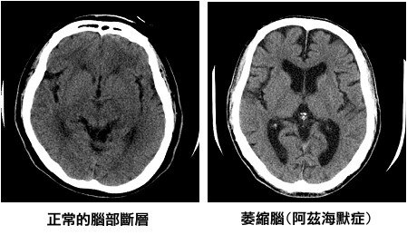

|  |  |  |  |  |  |  |
| --- | --- | --- | --- | --- | --- | --- |
| 年齡(歲) | 65~69 | 70~74 | 75~79 | 80~84 | 85~89 | ≧90歲 |
| 失智症盛行率(%) | 2.98 | 2.85 | 6.72 | 11.6 | 20.31 | 34.08 |

失智症是不可逆的疾病，提供舒適及良好生活品質的緩和照護應被列為優先考量的照護計畫。目前只有藥物可以減輕症狀及緩和病程進展，但卻無法治癒，因此漸近退化或病情惡化進入末期，是失智症不可避免的結果。由於身體各項功能減退，末期失智症者會產生進食困難、營養不良及反覆感染等問題。重度失智症者會因咀嚼及吞嚥反應延遲,咽喉無力等生理變化造成進食困難及營養不良.常見狀況有將食物或飲水含在口中或從口中溢出,鼻腔逆流,卡在喉嚨,進入肺部造成嗆咳,吸入性肺炎窒息甚至於產生敗血症。

進食問題出現是進展到末期失智症的重要特徵，國內常見以鼻胃管灌食，而國外以放置經皮內視鏡胃造瘻口管(percutaneous endoscopic gastrostomy; PEG tube)灌食為主。過去一直認為人工灌食能減少飢餓或口渴、延長壽命、預防吸入性肺炎、改善營養不良及壓瘡合併症，但研究顯示其實使用人工灌食並無法達到上述結果。若您開始出現進食問題時，醫生會先排除急性或可逆性的醫療問題，如感染、藥物副作用、牙痛問題等。如果吞嚥問題是可透過治療而改善，那麼短時間內透過鼻胃管提供可行的選項。但如果確立失智症者的吞嚥問題是無法改善的，且失智症者及/或家屬決定採緩和照護時，是可以選擇舒適餵食(comfort feeding)。

**在做決定前先與您澄清幾個觀念**

最好的方法是在您尚能決定前，先了解所謂舒適餵食即以手餵食，協助您由口進食，但當您出現不舒服或拒絕時要停止以手餵食的好處包括可以讓失智症者持續享受食物的美味，且能維持與照顧者之間在餵食期間的互動。增加舒適餵食原則如下:

1. 提供您喜歡，易食的食物且能少量多餐，全天候供應食物。
2. 自由化飲食liberalized diet:所謂自由化飲食，若您有糖尿病、心臟病、高血壓採用治療食物，在您病情嚴重時不需再加以限制，可增加您喜歡的食物及液體的攝取量，讓您充分享受食物的味道。
3. 用餐環境單純化，即使醫院或機構可以佈置像家一般環境，可配合輕柔音樂或觀賞電視。
4. 提供您的食物目標以安全可口為主，達到味覺嗅覺的享受，而不是提供提供均衡食物或足夠熱量，可能提供每小時巧克力蜂蜜等您喜歡的味道。
5. 末期重度失智症者很少有飢餓感，如果有也只需少許的食物即可滿足，身體會藉由降低代謝率及能量消耗維持代謝平衡，不需要額外的熱量及水分，不必過於擔心飢餓問題。
6. 失智症末期口乾時可以每半小時補充1~2ML水分，或經常用水擦拭口腔或嘴唇，給予防乾的溶液如檸檬甘油棉捧及漱口水，也可以維持舒適。

**看完以上說明當您出現吞嚥困難，請您想一想有沒有問題想要再澄清?可以提出來，照護團隊所有的人都可以為您解答：(如下列問題)**

□很多天不吃怎麼辦

□傷口感染及換藥問題

□不確定不吃會發生問題

□其他

**接下來的步驟可以幫助您想一想是否要接受人工灌食呢?**

***步驟一、瞭解針對末期失智症者吞嚥困難人工灌食和舒適餵食方式及優缺點***

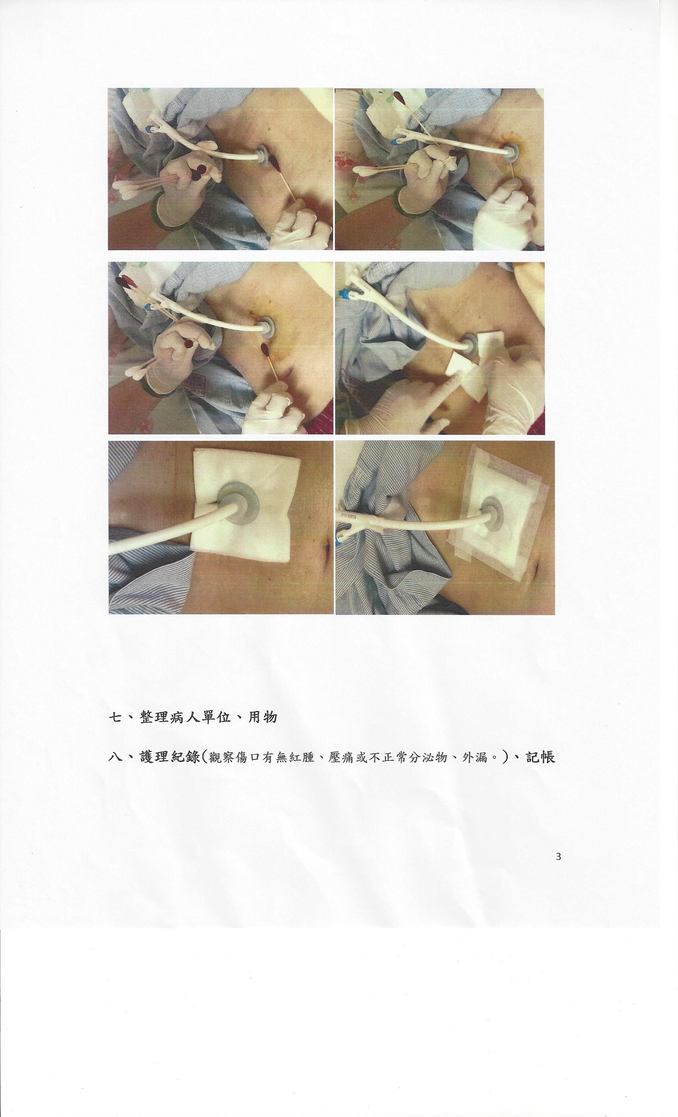

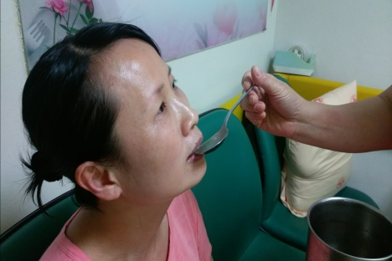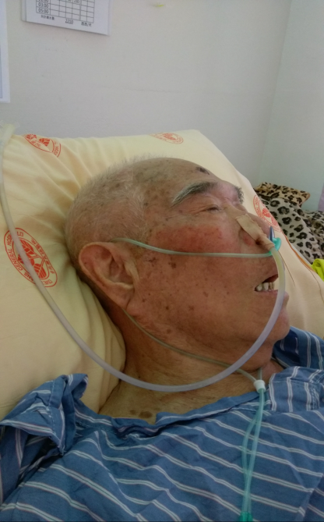

***步驟二、在您選擇要不要人工灌食前在意的因素有？***

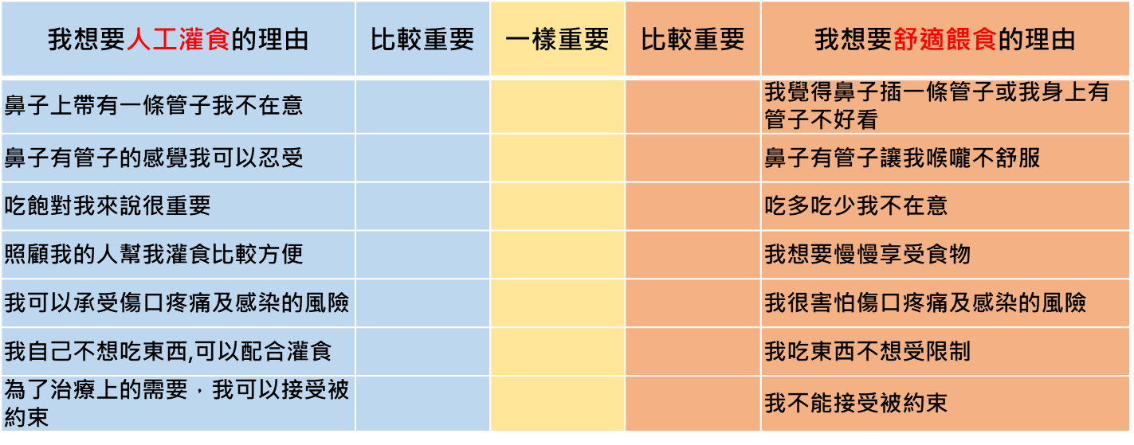接下來請想一想，您比較在意的因素是什麼?您本身的想法是最重要的，依下表左邊表示我想要人工灌食的理由，右邊表示我想要舒適餵食的理由，請比較左右二邊的問題後，選擇出對你來說是比較重要的理由。

***步驟三、對於上面提供的資訊，您是否已經了解呢？***

您是否已清楚有關中風後復健的相關訊息呢?請試著回答以下問題：

1.末期失智症出現吞嚥困難問題，人工灌食是唯一的解決辦法? 🞎對 🞎不對🞎不確定

2.末期失智症若不採人工灌食會挨餓? 🞎對 🞎不對🞎不確定

3.舒適餵食(comfort feeding)，即由口進食，當失智症者出現

不舒服或拒絕時就要停止? 🞎對 🞎不對🞎不確定

***步驟四、您現在確認好進食方式了嗎？***

**我已經決定好，我選擇**

🞎舒適餵食

🞎人工灌食 **🡪** 🞎以鼻胃管灌食

🞎以胃造瘻口管灌食

**我目前還不確定**

🞎我想要再與我的主治醫師討論

🞎我想要再跟其他人(包含家人、朋友或第二意見提供者)討論

🞎我還想了解更多，我的問題是：

***完成以上評估後，您可以列印及攜帶此份結果與您的醫療團隊討論***

**出版日期：1080901(每兩年更新)**